Antetítulo: DANIELE GRASSO | ANALISTA DE DATOS EN EL PAÍS

Titular: “El acceso a los datos está muy limitado por la escasez de transparencia y de publicación de datos”

Subtítulo: Daniele Grasso establece que, aunque hay muy poca oferta informativa de periodismo de datos, cada vez hay más medios que apuestan por él

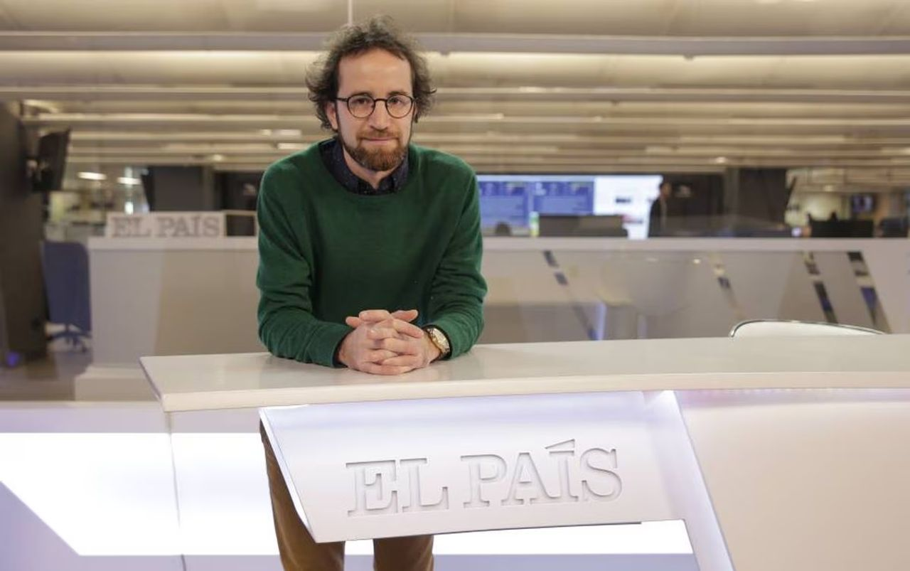
Daniele Grasso en El País. Lorena Ruiz/ El País

Daniele Grasso (Milán, 1987) se define como "italiano de nacimiento y madrileño de adopción". Es un periodista especializado en análisis de datos. Su formación como periodista comenzó en España y luego se especializó con un máster en datos y visualizaciones en El Mundo. Fue el creador de la primera unidad de periodismo de datos en el país, dentro del periódico El Confidencial. A principios de 2019, se unió a El País, donde estableció el primer departamento dedicado a este tipo de periodismo en el medio. Además, desde 2017, es miembro del Consorcio Internacional de Periodistas de Investigación (ICIJ), y ha participado en trabajos como los Papeles de Panamá.

CONCEPTO Y CLAVES

Pregunta: ¿Qué es para usted el periodismo de datos?

Respuesta: El periodismo de datos es aquel que intenta cuantificar lo que aún no ha sido cuantificado y también busca explicar el mundo que nos rodea utilizando datos.

P: ¿Cuáles cree que son los aspectos más importantes de esta especialidad?

R: Los aspectos más importantes de esta especialidad son su capacidad para abordar los temas de manera directa y profunda. Además, permite una mirada analítica que, cuando se realiza correctamente, revela las claves fundamentales. En resumen, el periodismo de datos tiene como objetivo dar sentido a grandes cantidades de información.

ESTADO DE LA ESPECIALIDAD

P: ¿Cuál es el estado de la especialidad en España?

R: El periodismo de datos en España se encuentra en un buen estado, ya que existen numerosos equipos dedicados a esta especialidad en medios como El País, El Diario.es, El Confidencial y Público. Además, ha evolucionado más allá de la mera narración de historias con datos, desarrollando una sólida rama de visualizaciones que complementan la presentación de la información. También se ha utilizado en investigaciones periodísticas, lo que le ha permitido abordar temas de mayor impacto y profundidad.

“Lo mejor que le podía pasar es que se le ha quitado el ‘gorrito’ de datos, simplemente es igual que cualquier otro tipo de periodismo”

P: ¿Cuáles son los principales problemas del periodismo de datos en España?

R: El primero es el acceso a los datos, que muchas veces está muy limitado debido a la escasez de transparencia y publicación de datos. La cultura de transparencia en España en general es un problema. Además, en algunos casos, a los medios les cuesta invertir en esta área antes que en otras, principalmente porque no solo necesitan periodistas, sino también desarrolladores y visualizadores, que son perfiles diferentes. Otro problema importante es que en las facultades de periodismo no se aborda este tipo de periodismo, o se aborda de forma esporádica y sin cursos completos. Afortunadamente, algunos másters llenan esta brecha.

P: ¿Y los aspectos positivos?

R: El hecho de que haya equipos dedicados al periodismo de datos en todos los medios es, sin duda, un aspecto positivo. El hecho de que se puedan leer historias de periodismo de datos en los medios, tanto a diario como semanalmente, especialmente en los medios nacionales e incluso en algunos regionales, demuestra que ha sido ampliamente adoptado por la mayoría de los periódicos. Y lo más importante es que se ha eliminado la idea de que el periodismo de datos es algo aparte, ahora se reconoce como una parte integral del periodismo en general.

P: ¿Cómo está el periodismo de datos en otros países de Europa o América?

R: El estado del periodismo de datos en otros países de Europa y América varía según el país. En Italia, por ejemplo, es muy deficiente, mientras que en Francia y en Inglaterra está mucho más avanzado. Un ejemplo destacado es el trabajo realizado por el diario The Guardian, que sigue siendo una referencia internacional en este ámbito.

P: ¿Hay algún ejemplo de medio internacional que destaque por su buen periodismo de datos?

R: Si te refieres a América Latina, hay varios ejemplos de medios que se destacan por su buen periodismo de datos. Algunos de ellos son Ojo Público y La Nación en Argentina, que han realizado un compromiso serio y sólido con el periodismo de datos, a menudo persiguiendo becas en otros países. América Latina ha sido el origen de muchos proyectos innovadores en este campo en los últimos años.
Si hablamos de un medio internacional de referencia en el periodismo de datos, me voy a Estados Unidos y menciono a ProPublica. Es, sin duda, el medio líder a nivel mundial en cuanto al periodismo de datos, especialmente en investigaciones.

FORMACIÓN

P: ¿Cree que hay una buena oferta formativa?

R: No considero que haya una oferta formativa satisfactoria en las facultades, aunque es cierto que cada vez hay más programas de máster disponibles. Sin embargo, los másteres suelen tener un costo considerable. También es cierto que algunas facultades comienzan a dedicar más horas a este tipo de periodismo, pero lamentablemente suele ser en su mayoría de naturaleza teórica.

P: ¿Cómo consigue estar actualizado en una especialidad cambiante y técnica?

R: Para mantenerse actualizado no vale con salir de la facultad, sino que hay que seguir aprendiendo. Lo bueno es que muchas cosas las aprendes trabajando. Es decir, un nuevo lenguaje de programación, un nuevo programa o un nuevo uso de un programa que ya conocías. Normalmente lo aprendes trabajando.

“Al final los temas donde se explican unos números suelen ser bastante útiles”

P: ¿Qué cree que es más importante aprender para hacer este periodismo?

R: Sin duda, es fundamental tener conocimientos básicos de estadística y ser un buen periodista. Es crucial saber identificar titulares, encontrar historias interesantes y saber cómo contarlas.

P: ¿Qué lenguajes de programación ha tenido que aprender?

R: Personalmente, no domino ningún lenguaje de programación en particular. Tengo la capacidad de comprender varios, pero no puedo programar desde cero. Sin embargo, trabajo extensamente con un software de análisis de datos llamado R. Aunque no es estrictamente un lenguaje de programación, se puede considerar como un tipo de código también.

EXPERIENCIA PROPIA

P: ¿Se siente valorado? ¿Recibe lo que merece?

R: En mi opinión, sí me siento valorado tanto interna como externamente por parte del periódico. Es importante destacar que El País cuenta con uno de los mejores convenios salariales en España, lo cual debería servir de modelo para otros medios. Sin embargo, lamentablemente, tanto los profesionales dedicados al análisis de datos como aquellos que no lo están, en muchos otros periódicos, suelen recibir salarios bastante bajos, especialmente entre los más jóvenes.

P: ¿Cómo comenzó? ¿Por qué hace periodismo de datos?

R: Me gradué en Italia en lo que equivaldría a un grado en idiomas, donde estudié filología extranjera, por lo que no cursé la carrera de periodismo. Posteriormente, en España, realicé un máster en periodismo, donde me especialicé en visualización y datos. Fue durante unos talleres en Medialab Prado donde descubrí la existencia del periodismo de datos y decidí apuntarme al máster. En ese momento, el máster era organizado por el diario El Mundo en colaboración con la Universidad de Rey Juan Carlos.

Después de graduarme, trabajé durante cinco años en El Confidencial, donde creé la primera unidad de periodismo de datos en España. A principios de 2019, fui contratado por El País para establecer una unidad de datos en el periódico.

P: ¿Cómo es su día a día?

R: Actualmente ocupo el cargo de subjefe, pero gran parte de mi trabajo consiste en buscar historias para desarrollarlas personalmente. Dedico tiempo a explorar bases de datos interesantes en busca de posibles historias, así como a examinar la actualidad para identificar enfoques visuales basados en datos que puedan enriquecer la cobertura del periódico. En ese sentido, identifico los temas y decido si los desarrollo yo mismo o los distribuyo entre el resto del equipo.

P: ¿Cómo es la organización en su medio para hacer periodismo de datos?

R: La organización en mi medio para el periodismo de datos se basa en un equipo llamado "Datos y Narrativas Visuales", que está compuesto por 4 o 5 periodistas especializados en datos. Además, contamos con 3 desarrolladores, un par de expertos en visualización y 3 infografistas que se encargan de crear visualizaciones más tradicionales de datos. Además, hay un jefe que supervisa esta estructura.

Las tres personas encargadas de la infografía se dedican a producir gráficos diarios que el periódico pueda necesitar. El resto del equipo se divide en dos funciones principales: por un lado, trabajamos en proyectos propios, es decir, proponemos temas y los publicamos en la sección del periódico; por otro lado, también abordamos temas de otras secciones del periódico cuando se reconoce la necesidad de un enfoque basado en datos para abordar esos temas.

P: ¿Está bien valorado el periodista de datos?

R: Sí, el periodista de datos está bien valorado. Se le reconoce como una figura a la que acudir cuando hay dudas o consultas sobre datos. Sin embargo, personalmente creo que en general, el equipo de datos podría tener incluso más influencia a nivel editorial en todos los periódicos. Es un proceso gradual, pero poco a poco iremos avanzando en ese sentido.

